PENGARUH PEMBERIAN EKSTRAK ALGA SEBAGAI PEMACU PERTUMBUHAN JAGUNG ( Zea mays)
Juliyanti Ayuningrum S
Fakultas Matematika dan Ilmu Pengetahuan Alam, Indonesia
Oslan Jumadi
Fakultas Matematika dan Ilmu Pengetahuan Alam, Indonesia
Ernawati
Fakultas Matematika dan Ilmu Pengetahuan Alam, Indonesia
Abstrak. Penelitian ini bertujuan untuk mengetahui pengaruh pemberian ekstrak alga sebagai pemacu pertumbuhan jagung (Zea mays L) dengan menggunakan Rancangan Acak Kelompok (RAK) dengan 3 kali ulangan. Pembuatan pupuk organik cair berbahan dasar alga yang telah dilakukan dengan cara ekstrak yang terdiri atas tiga jenis alga yaitu: Eucheuma sp., Sargassum sp., dan Ulva sp. Selanjutnya pupuk cair diujicobakan terhadap tanaman jagung (Zea mays L). Ekstrak alga digunakan ke tanaman, baik dengan penyemprotan (foliar spray) maupun dengan cara dicampurkan dengan tanah. Parameter pengamatan meliputi lingkar batang (cm), Kadar klorofil daun (%), biomassa vegetatif tanaman (gram), berat tongkol jagung (gram), panjang tongkol jagung (cm), kadar nitrogen daun (%), dan kadar nitrogen biji (%). Penggunaan ekstrak alga untuk meningkatkan kualitas dan kuantitas pertumbuhan jagung menunjukkan pertumbuhan tanaman jagung yang cenderung lebih baik dibandingkan kontrol. Dari semua perlakuan yang ada pemberian ekstrak alga menunjukkan: Ekstrak alga Eucheuma sp., pada pengukuran biomassa vegetatif dan nitrogen daun menunjukkan hasil yang paling tinggi, ekstrak alga Sargassum sp., menunjukkan hasil yang paling tinggi pada pengukuran lingkar batang, dan berat tongkol, sedangkan ekstrak alga Ulva sp., menunjukkan hasil yang paling tinggi pada pengukuran panjang tongkol dan nitrogen biji.
Kata Kunci: Ekstrak alga, Pertumbuhan jagung, Eucheuma sp., Sargassum sp., Ulva sp.
Abstract. This research was aimed to determine the effect of algae extract as a driver of maize growth (Zea mays L) using Randomized Block Design (RAK) with 3 replications. Making of algae based organic fertilizer that has been done by extract consisting of three types of algae are: Eucheuma sp., Sargassum sp., and Ulva sp. Further liquid fertilizer is tested against corn crops (Zea mays L). Algae extracts are used in plants, either by spraying or by mixing with soil. The observation parameters included stem circumference (cm), leaf chlorophyll content (%), vegetative vegetative biomass (gram), corncob (gram), corncob (cm), leaf nitrogen (%), and seed nitrogen (% ). The use of algae extracts to improve the quality and quantity of maize growth showed the growth of corn crops that tended to be better than controls. Of all existing treatments algae extract showed: Eucheuma sp. algae extract on the measurement of vegetative biomass and leaf nitrogen showed the highest yield, Sargassum sp. algae extract showed the highest result on measurement of stem circumference, and tuna weight, whereas Ulva sp. algae extract showed the highest yield on measurements of ear and nitrogen grains.
Keywords: Algae extract, Corn growth, Eucheuma sp., Sargassum sp., Ulva sp.

Pendahuluan
Indonesia merupakan wilayah yang memiliki kekayaan sumber daya alam yang melimpah. Sehingga menjadikan Indonesia dikenal sebagai negara agraris (Salam, 2003). Sejak tahun 2001 Pemerintah mencanangkan program peningkatan produksi jagung yang dikenal dengan sebutan Gema Palagung (Gerakan Mandiri Padi, Kedelai, dan Jagung) yang bertujuan memenuhi kebutuhan pangan dalam negeri melalui program swasembada. Namun hingga saat ini produksi jagung dalam negeri masih rendah sehingga untuk mengimbangi kebutuhan konsumsi penduduk, pakan ternak, dan industri yang semakin meningkat, maka sebagian harus di impor dari beberapa negara produsen jagung. Setiap tahun dilakukan impor sebanyak 1,5 juta ton untuk pakan ternak dan 0,5 juta ton untuk pangan manusia. Belum terpenuhinya kebutuhan dalam negeri ini disebabkan oleh, petani pada umumnya masih menggunakan varietas-varietas yang berpotensi hasil rendah, pelaksanaan teknis budidaya yang belum memadai, serta adanya gangguan hama dan penyebab penyakit. Dengan demikian, usaha peningkatan produktivitas jagung di dalam negeri perlu dilakukan dengan cara seperti penggunaan varietas unggul, dan pemupukan yang sampai saat ini sangat diperlukan, karena urea merupakan sumber N yang tertinggi dalam bentuk padat dan merupakan unsur utama dalam meningkatkan produksi (Patola, 2008).
Untuk meningkatkan pengembangan sektor pertanian penggunaan pupuk merupakan salah satu penunjang keberhasilan peningkatan produksi jagung yang merupakan tanaman yang relatif mudah dibudidayakan. Jagung juga merupakan tanaman indikator yang bagus untuk melihat gejala kekurangan hara, sehingga penggunaan pupuk merupakan hal mutlak yang terus dilakukan oleh petani. Penggunaan pupuk kombinasi antara pupuk organik dan pupuk anorganik sangat baik untuk mengurangi pencemaran lingkungan khususnya tingkat pencemaran pada tanah.
Pencemaran lingkungan oleh pupuk ini terjadi akibat ketidakefisienan penggunaan pupuk nitrogen oleh tanaman dimana hanya sekitar 60% yang dapat dimanfaatkan langsung oleh tanaman. Sisa nitrogen yang tidak dimanfaatkan oleh tanaman tersebut akan mengalami proses pencucian yang dapat mengakibatkan pencemaran air. Hal ini terjadi karena sifat urea dalam tanah yang tidak bersifat mengionisir sehingga mudah mengalami pencucian karena tidak terserap oleh koloid tanah (Anggraini, 2009), oleh karena itu penggunaan pupuk kombinasi sangatlah sesuai untuk meningkatkan produktifitas dan meminimalisir pencemaran lingkunga salah satunya penggunaan pupuk dari ekstrak Alga (Subekti, 2013).Penggunaan alga sebagai bahan dasar pupuk organik sampai saat ini belum banyak dimanfaatkan, padahal Indonesia memiliki beragam jenis alga dan diperkirakan ada sekitar 555 jenis alga tersebar di perairan. Selanjutnya tercatat 22 jenis telah dimanfaatkan secara tradisional, baik sebagai sayuran maupun makanan. Di antara 22 jenis tersebut yang mempunyai nilai ekonomis hanya beberapa jenis saja (Basmal, 2009).
Rumusan Masalah
Berdasarkan uraian latar belakang maka rumusan masalah dari penelitian ini ialah bagaimana pengaruh pemberian ekstrak alga Eucheuma sp., Sargassum sp., dan Ulva sp., terhadap pertumbuhan tanaman jagung?

Fokus Penelitian
Fokus penelitian ini adalah penelitian eksperimen dengan tujuan untuk mengetahui pengaruh pemberian ekstrak alga Eucheuma sp., Sargassum sp., dan Ulva sp., terhadap pertumbuhan tanaman jagung.

Metode Penelitian
Latar Belakang Umum Penelitian
Penelitian ini merupakan penelitian eksperimen dengan desain penelitian yang digunakan yaitu RAK (Rancangan Acak Kelompok) yang terdiri atas 5 perlakuan dan 3 ulangan sehingga diperoleh 15 unit percobaan.
Subjek Penelitian
Subjek penelitian ini adalah pertumbuhan tanaman yang meliputi lingkar batang, klorofil daun, biomassa vegetatif tanaman (akar, batang, daun), berat tongkol jagung, panjang tongkol jagung, kadar nitrogen daun, kadar nitrogen biji.
Analisis Data
Pengolahan data dilakukan dengan menggunkan teknik analisis varian (uji F) atau ANOVA pada taraf kepercayaan α = 0,05%. Kemudian dilanjutkan dengan uji lanjut Duncan yang menggunakan program SPSS statistik 20.
Hasil Penelitian
    - Lingkar Batang (cm)
Berdasarkan hasil yang diperoleh, rata-rata pengukuran lingkar batang yang dilakukan pada minggu ke-7 setelah tanam dapat dilihat pada Tabel 4.1 dan Gambar 4.1.
Tabel 4.1. Rata-rata lingkar batang (cm)
Perlakuan |  | Rata-rata lingkar batang (cm)
Kontrol | 6,63ª
UPK | 6,70ª
Eucheuma sp. | 6,73ª
Sargassum sp.  Ulva sp. | 7,26ª  6,76ª

Hasil analisis statistik menggunakan uji anova menunjukkan hasil yang tidak signifikan, dimana nilai signifikan lebih besar dari α (0,05). Hal ini berarti tidak ada pengaruh yang berbeda nyata untuk setiap perlakuan lingkar batang, walaupun secara statistik pengaruhnya tidak signifikan namun secara kuantitatif pemberian ekstrak alga menunjukkan hasil yang lebih baik dibandingkan dengan kontrol.
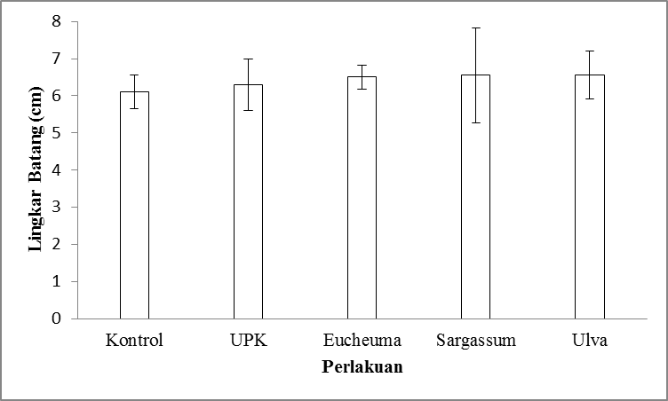
Gambar 4.1 : Rata-rata lingkar batang (cm)

  - Klorofil Daun (%)
Kadar klorofil daun diambil menggunakan SPAD klorofil meter (Soil Plant Analysis Development), dan pengukuran dilakukan pada minggu ke-8 setelah tanam, dapat dilihat pada Tabel 4.2 dan Gambar 4.2.
Tabel 4.2. Rata-rata klorofil daun (%)
Perlakuan | Rata-rata kadar klorofil daun (%)
Kontrol | 37,63ª
UPK | 44,13ª
Eucheuma sp. | 43,93ª
Sargassum sp.  Ulva sp. | 43,83ª  43,70ª

Hasil analisis statistik menggunakan uji anova menunjukkan hasil yang tidak signifikan, dimana nilai signifikan lebih besar dari α (0,05). Hal ini berarti tidak ada pengaruh yang berbeda nyata untuk setiap perlakuan terhadap kadar klorofil daun, walaupun secara statistik pengaruhnya tidak signifikan namun secara kuantitatif pemberian ekstrak alga menunjukkan hasil yang lebih baik dibandingkan dengan kontrol.
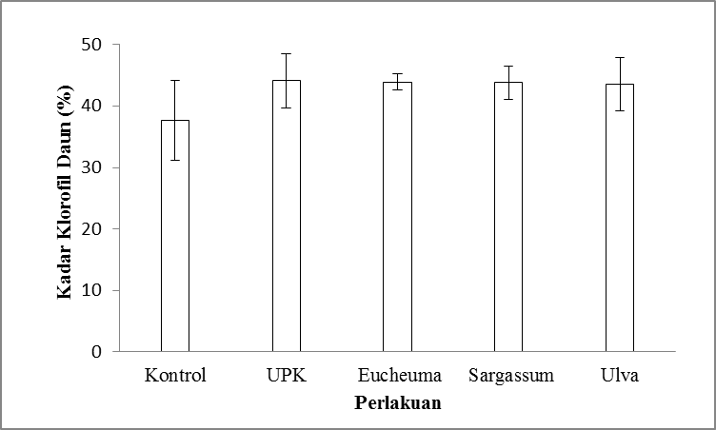
Gambar 4.2 : Rata-rata kadar klorofil daun (%)
  - Biomassa Vegetatif Tanaman Akar, Batang, Daun (gram)
Pengukuran biomassa meliputi organ vegetatif tanaman yankni (akar, batang, daun), fase vegetatif yaitu fase mulainya muncul daun pertama sampai silking (sebelum keluarnya bunga betina), rata-rata biomassa vegetatif dapat dilihat pada Tabel 4.3 dan Gambar 4.3.
Tabel 4.3. Rata-rata biomassa vegetatif (gram)
Perlakuan | Rata-rata biomassa vegetatif (gram)
Kontrol | 84,50ª
UPK | 92,66ª
Eucheuma sp. | 99,66ª
Sargassum sp.  Ulva sp. | 90,83ª  84,50ª

Hasil analisis statistik menggunakan uji anova menunjukkan hasil yang tidak signifikan, dimana nilai signifikan lebih besar dari α (0,05). Hal ini berarti tidak ada pengaruh yang berbeda nyata untuk setiap perlakuan terhadap biomassa vegetatif tanaman jagung, walaupun secara statistik pengaruhnya tidak signifikan namun secara kuantitatif pemberian ekstrak alga Eucheuma sp., dan Sargassum sp. menunjukkan hasil yang lebih baik dibandingkan kontrol.
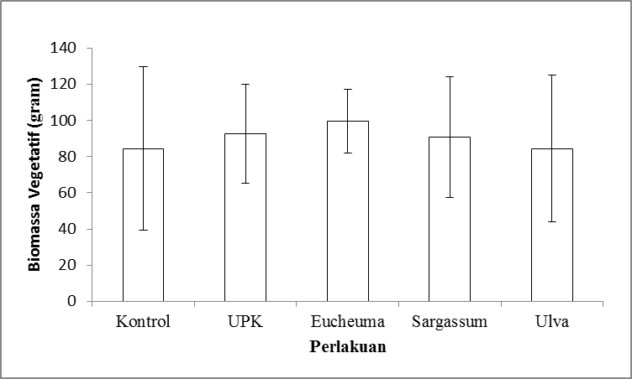
Gambar 4.3 : Rata-rata biomassa vegetatif (gram).
  - Berat Tongkol Jagung (gram)
Berdasarkan hasil yang diperoleh, rata-rata hasil pengukuran berat tongkol yang dilakukan setelah panen (berat kering), dapat dilihat pada Tabel 4.4 dan Gambar 4.4.
Tabel 4.4. Rata-rata berat tongkol (gram)
Perlakuan | Rata-rata berat tongkol (gram)
Kontrol | 55,83ª
UPK | 108,68^{b}
Eucheuma sp. | 102,36^{b}
Sargassum sp.  Ulva sp. | 115,39^{b}  113,32^{b}
Keterangan: Huruf yang sama menunjukkan hasil yang “berbeda tidak nyata”, berdasarkan hasil uji Duncan dengan taraf kepercayaan α = 0,05.
Hasil analisis statistik menggunakan uji anova menunjukkan hasil yang signifikan, dimana nilai signifikan lebih kecil dari α (0,05). sehingga, dapat dilanjut ke uji duncan. Hal ini berarti ada pengaruh yang berbeda nyata untuk setiap perlakuan terhadap berat tongkol jagung, dimana kecenderungan pemberian ekstrak alga menunjukkan hasil yang lebih baik dibandingkan dengan kontrol.
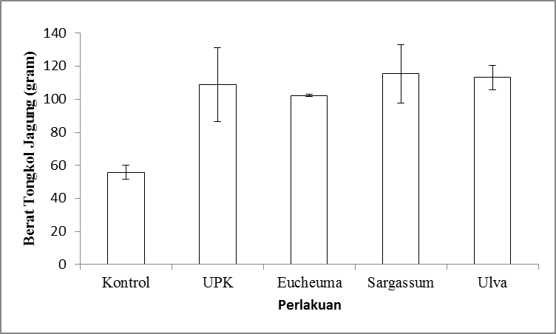
Gambar 4.4 : Rata-rata berat tongkol jagung (gram)
  - Panjang Tongkol Jagung (cm)
Berdasarkan hasil yang diperoleh, rata-rata hasil pengukuran panjang tongkol yang dilakukan setelah panen (berat kering), dapat dilihat pada Tabel 4.5 dan Gambar 4.5.
Tabel 4.5. Rata-rata panjang tongkol (cm)
Perlakuan | Rata-rata panjang tongkol (cm)
Kontrol | 10,50ª
UPK | 15,00^{b}
Eucheuma sp. | 14,17^{b}
Sargassum sp.  Ulva sp. | 15,67^{b}  15,67^{b}
Keterangan: Huruf yang sama menunjukkan hasil yang “berbeda tidak nyata”, berdasarkan hasil uji Duncan dengan taraf kepercayaan α = 0,05
Hasil analisis statistik menggunakan uji anova menunjukkan hasil yang signifikan, dimana nilai signifikan lebih kecil dari α (0,05). Sehingga dapat dilanjut ke uji duncan. Hal ini berarti ada pengaruh yang berbeda nyata untuk setiap perlakuan terhadap panjang tongkol jagung, dimana kecenderungan pemberian ekstrak alga menunjukkan hasil yang lebih baik dibandingkan dengan kontrol.
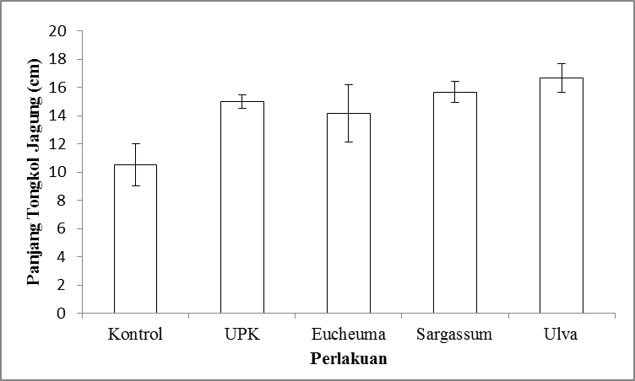
Gambar 4.5 : Rata-rata panjang tongkol jagung (cm)
  - Nitrogen Daun (%)
Berdasarkan hasil yang diperoleh, rata-rata hasil pengukuran kadar nitrogen pada daun yang dilakukan setelah panen (berat kering), dapat dilihat pada Tabel 4.6 dan Gambar 4.6.
Tabel 4.6. Rata-rata nitrogen daun (%)
Perlakuan | Rata-rata nitrogen daun (%)
Kontrol | 2,03ª
UPK | 2,01ª
Eucheuma sp. | 2,16ª
Sargassum sp.  Ulva sp. | 2,03ª  1,99ª

Hasil analisis statistik menggunakan uji anova menunjukkan hasil yang tidak signifikan, dimana nilai signifikan lebih besar dari α (0,05). Hal ini berarti tidak ada pengaruh yang berbeda nyata untuk setiap perlakuan terhadap kadar nitrogen daun, walaupun secara statistik pengaruhnya tidak signifikan namun secara kuantitatif pemberian ekstrak alga Eucheuma sp., menunjukkan hasil yang lebih baik dibandingkan dengan kontrol.
Gambar 4.6 : Rata-rata nitrogen daun (%)
  - Nitrogen Biji (%)
Berdasarkan hasil yang diperoleh, rata-rata hasil pengukuran kadar nitrogen pada biji (%) yang dilakukan setelah panen (berat kering), dapat dilihat pada Tabel 4.7 dan Gambar 4.7.
Tabel 4.7. Rata-rata nitrogen biji (%)
Perlakuan | Rata-rata nitrogen biji (%)
Kontrol | 1,26ª
UPK | 1,26ª
Eucheuma sp. | 1,33^{ab}
Sargassum sp.  Ulva sp. | 1,25ª  1,39^{b}
Keterangan: Huruf yang sama menunjukkan hasil yang “berbeda tidak nyata”, berdasarkan hasil uji Duncan dengan taraf kepercayaan α = 0,05
Hasil analisis statistik menggunakan uji anova menunjukkan hasil yang tidak signifikan, dimana nilai signifikan lebih besar dari α (0,05). Tetapi setelah dilanjut ke uji duncan hasil statistiknya menunjukkan hasil yang berbeda nyata. Hal ini berarti ada pengaruh yang berbeda untuk setiap perlakuan terhadap kadar nitrogen pada biji, dimana pemberian ekstrak alga Ulva sp., dan Eucheuma sp. secara kuantitatif menunjukkan hasil yang lebih baik dibandingkan dengan kontrol.
Gambar 4.7 : Rata-Rata Nitrogen Biji (%)

Pembahasan
Hasil pengukuran lingkar batang pada Tabel 4.1 dan Gambar 4.1 menunjukkan pemberian ekstrak alga menghasilkan lingkar batang yang lebih besar dibanding kontrol. Pemberian ekstrak alga pada tanaman yang memasuki masa vegetatif akan meningkatkan pertumbuhan dan pertambahan jumlah sel, serapan hara termasuk nitrogen yang merupakan salah satu komponen sel dan pembentukan makro molekul (Salisbury & Ross, 1985) sehingga dapat meningkatkan kualitas batang yang lebih kuat agar mengurangi resistensi terhadap kerebahan (Heard, 2004), dari hasil rata-rata lingkar batang yang paling tinggi yakni perlakuan ekstrak alga Sargassum sp. sebesar 7,26 cm, Ulva sp. sebesar 6,76 cm, Eucheuma sp. sebesar 6,73 cm, UPK sebesar 6,70 cm, dan rata-rata lingkar batang paling rendah yakni perlakuan Kontrol sebesar 6,63 cm.
Penggunaan ekstrak alga sebagai pupuk dapat membantu meningkatkan kesuburan tanah, menyediakan unsur hara, disamping itu juga memperbaiki struktur tanah (Dhargalkar & Pereira, 2005). Selain itu penambahan pupuk organik memudahkan dekomposisi dan meningkatkan aktivitas mikroba (Jumadi et al., 2014). Jensen (2004) melaporkan bahwa penyemprotan ekstrak alga yang mengandung unsur hara mikro (Co, B, Mo, Zn, Cu) maupun makro (N, P, K) serta hormon pemacu tumbuh (auksin, giberelin, dan sitokinin) dapat meningkatkan penyerapan hara, serta meningkatkan ketebalan batang. Hal ini sesuai dengan penelitian pada Tabel 4.1 dan Gambar 4.1 yang menunjukkan hasil statistik yang tidak berbeda nyata, tetapi tanaman yang diberi perlakuan ekstrak alga memiliki batang yang cenderung lebih besar jika dibandingkan dengan UPK dan kontrol.
Klorofil adalah salah satu faktor untuk menentukan status Nitrogen (N) pada daun (Peterson et al., 1996). Semakin besar jumlah klorofil semakin hijau pula daun tersebut. Kandungan klorofil pada daun jagung diambil menggunakan SPAD (Soil Plant Analysis Development). Nilai SPAD cukup akurat untuk mengukur tingkat kecukupan hara N pada tanaman padi, gandum, jagung, sorgum, dan kapas (Argenta et al., 2004).
Rata-rata kadar klorofil daun pada Tabel 4.2 dan Gambar 4.2 menunjukkan kadar klorofil daun yang paling tinggi yakni UPK sebesar 44,13%, Eucheuma sp. sebesar 43,93%, Sargassum sp. sebesar 43,83%, Ulva sp. sebesar 43,7% dan rata-rata kadar klorofil daun paling rendah yakni perlakuan kontrol sebesar 37,63%. Hal ini dikarenakan pupuk UPK lebih banyak menyediakan nitrogen bagi tanaman (Amir et al., 2012), dibandingkan dengan alga yang mengandung nitrogen 2,00% sehingga perlakuan UPK menunjukkan hasil yang lebih dibandingkan pemberian ekstrak alga, akan tetapi pemberian ekstrak alga secara kuantitatif menunjukkan hasil yang lebih baik dibandingkan dengan kontrol, selain itu pemberian ekstral alga menambahkan N organik, mungkin menjadi langkah efektif untuk mengurangi emisi N₂O. Ding et al, (2013) melaporkan bahwa ada perbedaan yang signifikan antara nitrogen (N), phosfat (P), dan pupuk kalium (K) (NPK) dan bahan organik dan mengemukakan bahwa peningkatan Karbon Organik Tanah (SOC). Disebabkan oleh pemberian pupuk urea (Hadi et al., 2008). Sehingga penggunaan ekstrak alga merupakan langkah yang efektif untuk mengurangi emisi N₂O. Unsur hara yang berperan dalam pembentukan klorofil adalah nitrogen. Nitrogen merupakan salah satu komponen utama penyusun klorofil daun yaitu sekitar 60% dan berperan sebagai enzim dan protein membran (Purwanti, 2008).
Efisiensi pemupukan merupakan ukuran kemampuan tanaman untuk memproduksi biomassa. Produksi biomassa ke organ vegetatif seperti akar mendapat alokasi terbanyak setelah daun dan batang sampai pada fase inisiasi bunga alokasi biomassa akar akan berkurang (Salisbury & Ross, 1985). Rata-rata kadar biomassa vegetatif pada Tabel 4.3 dan Gambar 4.3, menunjukkan biomassa yang paling tinggi yakni Eucheuma sp. sebesar 99,66 gram, UPK sebesar 92,66 gram, Sargassum sp. 90,83 gram, dan rata-rata biomassa vegetatif daun paling rendah yakni perlakuan Ulva sp. dan kontrol sebesar 84,50 gram.
Hasil pengamatan menunjukkan bahwa, secara umum pemberian ekstrak alga Eucheuma sp., dan Sargassum sp. dapat meningkatkan kuantitas biomassa vegetatif pada tanaman jagung, akan tetapi rendahnya rata-rata biomassa pada pemberian ekstrak alga Ulva sp. dikarenakan adanya translokasi N dari daun ke organ-organ yang lain termasuk distribusinya ke dalam biji (Salisbury & Ross, 1995). Jensen (2004) melaporkan bahwa penyemprotan ekstrak alga dengan kandungan unsur hara mikro maupun makro, serta hormon pemacu tumbuh (auksin, giberelin, dan sitokinin) dapat meningkatkan pertumbuhan vegetatif tanaman jagung.
Hormon pemacu tumbuh dari ekstrak alga juga berperan meningkatkan penyerapan hara oleh tumbuhan (Crouch & van Staden, 1993). Ekstrak alga mengandung beberapa regulator pertumbuhan, poliamina dan vitamin yang diharapkan meningkatkan status nutrisi, pertumbuhan vegetatif, dan kualitas buah (Eman. A et al., 2008).
Hal serupa dilaporkan oleh Taha et al, (2011), bahwa penyemprotan ekstrak alga memberikan hasil positif yang signifikan terhadap pertumbuhan kecambah tanaman. Sedangkan Featonby & Van Staden (1983) mendapatkan pertumbuhan tunas dan akar tanaman yang lebih cepat ketika ekstrak alga digunakan ke tanaman, baik dengan penyemprotan (foliar spray) maupun dengan cara dicampurkan dengan tanah. Selain itu, Stephen et al, (1985), juga melaporkan bahwa aplikasi ekstrak alga Eucheuma sp. dan Sargassum sp. sebagai bahan tambahan pupuk dapat meningkatkan hasil panen beberapa tanaman komersial penting sebesar 12-36%.
Hal ini sesuai hasil penelitian yang menunjukkan bahwa pemberian ekstrak alga berpengaruh nyata terhadap berat tongkol jagung. Rata-rata berat tongkol yang paling tinggi yakni perlakuan ekstrak alga Sargassum sp. sebesar 115,39 gram, Ulva sp. sebesar113,32 gram, UPK sebesar108,68 gram, Eucheuma sp. sebesar 102,36 gram, dan rata-rata berat tongkol paling rendah yakni perlakuan Kontrol sebesar 55,83 gram. Hal ini diduga karena tersedianya unsur hara yang sebagian besar ditransfer pada fase generatif yang dapat merangsang terbentuknya tongkol jagung (jenggel dan biji). Warisno (1998) menyatakan bahwa pengaruh penggunaan N terhadap kualitas dan kuantitas hasil adalah penyempurnaan proses pengisian biji secara penuh sehingga dapat mengeraskan dan mencegah pengecilan biji pada ujung tongkol, hal ini berkorelasi dengan berat biji pada tanaman jagung dimana rata-rata berat biji yang paling tinggi yakni Sargassum sp. sebesar 91,12 gram, UPK sebesar 90,45 gram, Ulva sp. Sebesar 88,46 gram, Eucheuma sp. sebesar 77,69 gram, dan rata-rata berat biji yang paling rendah yakni kontrol sebesar 37,22 gram. Selain itu hormon pertumbuhan yang dimiliki oleh alga seperti sitokinin sangat berperan dalam pembelahan sel yang menyebabkan respon pertumbuhan buah meningkat (Wu & Lin, 2000).
Dalam penelitian ini kecenderungan pemberian ekstrak alga dapat menigkatkan pertumbuhan dan perkembangan tanaman jagung, dimana pemberian ekstrak alga menampakkan hasil terbaik yang akhirnya menghasilkan berat tongkol tertinggi, hal ini disebabkan kandungan hara dan hormon pertumbuhan yang terdapat pada alga cukup tinggi. Panjang tongkol sangat berpengaruh terhadap ukuran tongkol dan laju pengisian biji.
Panjang tongkol komersial adalah tongkol yang minimal 90% berisi biji, biji berkembang penuh, panjang tongkol > 12 cm dan tongkol tidak terserang hama penyakit (Koswara, 1992). Rata-rata panjang tongkol yang paling tinggi yakni pemberian ekstrak alga Ulva sebesar 16,67 cm, Sargassum sebesar 15,67 cm, UPK sebesar 15,00 cm, Eucheuma 14,17 cm, dan rata-rata panjang tongkol yang paling rendah yakni perlakuan kontrol sebesar 10,50 cm. Hal ini menunjukkan bahwa pemberian ekstrak alga terhadap pertumbuhan tanaman jagung menghasilkan panjang tongkol komersil.
Unsur hara yang berperan dalam pertumbuhan generatif tanaman adalah unsur hara nitrogen N dan P. Marschner (1986) mengungkapkan bahwa unsur hara N ikut berperan dalam pembungaan, namun peranan N tidak terlalu besar seperti halnya peran unsur hara P dalam pembentukan bunga. Peran unsur hara P dalam pembentukan bunga mempengaruhi pembentukan dan ukuran tongkol, karena tongkol merupakan perkembangan dari bunga betina. Hal ini didukung oleh pernyataan Sutejo (1995) bahwa untuk mendorong pembentukan bunga dan buah sangat diperlukan unsur P, penelitian yang dilakukan menunjukkan unsur P yang dikandung alga Eucheuma sp. 7.5 x 10⁻⁵, Sargassum sp. 7.8 x 10⁻⁵, dan Chlorophta 4.5 x 10⁻⁴, dan total % N organik yang diakandung alga Eucheuma sp. 0.19%, Sargassum sp. 0.04%, dan Chlorophyta 0.41%. Hal ini sesuai dengan penelitian yang telah dilakukan, yang menunjukkan bahwa pemberian ekstrak alga berpengaruh nyata terhadap kontrol (Tabel 4.5 dan Gambar 4.5).
Nitrogen merupakan salah satu komponen utama penyusun khlorofil daun, yaitu sekitar 60% dan berperan sebagai enzim dan protein membran. Sitompul & Guritno (1995) menyatakan bahwa, pemupukan nitrogen mempengaruhi peningkatan laju fotosintesis, konduktivitas stomata terhadap CO₂, dan laju respirasi.
Dari hasil penelitian yang telah dilakukan (Tabel 4.6 dan Gambar 4.6) menunjukkan rata-rata kadar nitrogen pada daun yang paling tinggi yakni pemberian ekstrak alga Eucheuma sp. sebesar 2,16%, Sargassum sp. dan kontrol sebesar 2,03%, UPK sebesar 2,01%, dan rata-rata kadar nitrogen pada daun yang paling rendah yakni perlakuan Ulva sp. sebesar 1,99%. Hal ini menunjukkan bahwa pemberian ekstrak alga Eucheuma sp. dan Sargassum sp. dengan cara penyemprotan (foliar spray) pada daun lebih baik dikarenakan nitrogen yang terkandung dalam alga jumlahnya sedikit tetapi sangat efisien, akan tetapi tingginya kadar N pada kontrol jika dibandingkan dengan UPK dan ekstrak alga Ulva sp. diduga karena N yang terkandung di dalam tanah cukup tinggi, selain itu faktor genetik jagung varietas HJ 21 Agritan yang sifatnya stay green juga dapat mempengaruhi kadar nitrogen pada daun karena tanaman jagung membutuhkan N untuk mempertahankan sifat stay greennya, dan menurut Probowati et al, (2014) N yang terdapat pada daun dapat di translokasikan pada saat pengisian biji sehingga dapat mempengaruhi kadar N pada daun.
Meskipun diketahui bahwa hara nitrogen di dalam daun dibutuhkan dalam jumlah yang banyak namun nitrogen juga berperan dalam translokasi karbohidrat dari daun ke organ tanaman yang lain. Dalam hal ini nitrogen berperan dalam perombakan karbohidrat menjadi protein sehingga mampu mempercepat proses translokasi karbohidrat, sehingga pada kondisi demikian tidak terjadi penimbunan karbohidrat di dalam daun.
Keistimewaan alga sebagai pupuk organik adalah kandungan HPT nya yang dapat meningkatkan produksi buah dan biji. Sitompul (1995) menyatakan bahwa hasil tanaman jagung ditentukan oleh fotosintesis yang terjadi setelah pembungaan. Hal ini berarti bahwa hasil biji kering tanaman jagung bergantung pada fotosintat yang tersedia dan didistribusinya ke dalam biji. Kaitannya dengan pupuk nitrogen telah diketahui bahwa unsur ini merupakan penyusun klorofil yang memungkinkan untuk meningkatkan laju fotosintesis. Disamping itu juga berperan dalam translokasi fotosintat dari daun ke organ-organ yang lain termasuk distribusinya ke dalam biji (Salisbury & Ross, 1995).
Fadhly (1998) berpendapat bahwa, tanaman berbiji membutuhkan pasokan nitrogen yang relatif tinggi selama pengisian biji untuk produksi fotosintat yang relatif tinggi untuk biji. Bila pasokan nitrogen menurun selama fase tersebut maka tanaman akan memindahkan nitrogen dari daun ke biji, yang pada gilirannya mempercepat penuaan daun. Rata-rata kadar nitrogen pada biji yang paling tinggi yakni pemberian ekstrak alga Ulva sp. sebesar 1,39%, Eucheuma sp. sebesar 1,33%, UPK dan kontrol sebesar 1,26%, dan rata-rata kadar nitrogen pada biji yang paling rendah yakni perlakuan ekstrak alga Sargassum sp. sebesar1,25%. Hal ini menunjukkan bahwa pemberian ekstrak alga Ulva sp. dan Eucheuma sp. yang mengandung Hormon Pemacu Tumbuh (HPT) selain dapat meningkatkan pertumbuhan pada tanaman jagung juga dapat meningkatkan kualitas dan kuantitas buah dan biji.
Akan tetapi tingginya N biji pada kontrol dibanding perlakuan ekstrak alga Sargassum sp., dikarenakan unsur N yang sebagian besar di translokasikan pada fase generatif merangsang terbentuknya tongkol jagung Warison (1998). Dimana jumlah tongkol berkelobot pada 3 perlakuan kontrol hanya berjumlah 5, sedangkan jumlah tongkol pada 3 perlakuan ekstrak alga Sargassum sp. berjumlah 7, diduga hal tersebut yang menyebabkan tingginya N biji pada kontrol dibandingkan dengan ekstrak alga Sargassum sp.
Kesimpulan
Pemberian ekstrak alga pada tanaman jagung menghasilkan kualitas dan kuantitas tanaman jagung yang lebih baik. Dari semua perlakuan yang ada pemberian ekstrak alga menunjukkan, ekstrak alga Eucheuma sp. pada pengukuran biomassa vegetatif dan nitrogen daun menunjukkan hasil yang paling tinggi. Eekstrak alga Sargassum sp. menunjukkan hasil yang paling tinggi pada pengukuran lingkar batang, dan berat tongkol, sedangkan ekstrak alga Ulva sp. menunjukkan hasil yang paling tinggi pada pengukuran panjang tongkol dan nitrogen biji, dan pada pengukuran kadar klorofil daun UPK menunjukkan nilai tertinggi.

Refrensi
Amir.L, Arlinda.P.S, St. Fatmah.H, Oslan. Jumadi, Ketersediaan Nitrogen Tanah dan Pertumbuhan Tanaman Bayam (Amarantus tricolor L.) yang Diperlakukan Dengan Pemberian Pupuk Kompos Azolla, Jurnal Sainsmat, Vol.I, No.2, 2012 (167-180).
Anggraini, Novia. 2009. Dinamika N-NH₄⁺ , N-NO₃⁻ dan potensial nitrifikasi tanah Di alfisols, jumantono dengan berbagai perlakuan kualitas seresah (Albisia Falcataria), sengon laut dan mahoni (Swietenia Mahogani), Universitas Sebelas Maret Surakarta.
Argenta, G., P.R.F. Da Silva, & L. Sangoi. 2004. Leaf realtive chlorofyll content as an indicator parameter to predict nitrogen fertilization in maize. Cienca Rural, Santa Maria: 34(5):1379-1387.
Balitsereal. 2014. HJ 21 dan HJ 22 AGRITAN, Duo VUB Jagung Hibrida dengan Berbagai Kelebihan. Balai Penelitian dan Pengembangan Tanaman Pangan. Maros. diakses tanggal 14 Mei 2017 http://pangan.litbang.pertanian.go.id/ berita-490-hj-21-dan-hj-22-agritan-duo-vub-jagung-hibrida-dengan-berbagai-kelebihan.html.
Basmal, Jamal. "Prospek pemanfaatan rumput laut sebagai bahan pupuk organik." Squalen Bulletin of Marine and Fisheries Postharvest and Biotechnology 4.1 (2009): 1-8.
Cahyani, Suci, Albertus Sudirman, and Abdul Azis. "Respons Pertumbuhan Vegetatif Tanaman Tebu (Saccharum officinarum L.) Ratoon 1 terhadap Pemberian Kombinasi Pupuk Organik dan Pupuk Anorganik." Jurnal Agro Industri Perkebunan 4.2 (2017): 69-78.
Crouch, I.J. & Van Staden, J. (1993). Evidence for the presence of plant growth regulators in commercial seaweed products. Plant Growth Regulation 13: 21–29.
Dhargalkar V.K. and N. Pereira. 2005. Seaweed: Promising Plant of The Millennium. Science and Culture. 71(3):61-66
Ding WX, Luo JF, Li J, Yu HY, Fan JL, Liu DY 2013: Effect of long-term compost and inorganic fertilizer application on background N2O and fertilizer-induced N2O emissions from an intensively cultivated soil. Sci. Total Environ., 465, 115–124. doi:10.1016/j.scitotenv.2012.11.020.

Eman , Abd El Moniem, & A.S.E. Abd-Allah. 2008. J. Agric. & Environ Department of Horticulture Crop Technology. National Research Center, Dokki, Giza, Egypt 4 (4): 427-433.

Fadhly, A.F. A.S. Wahid, M. Rauf, & Djamaluddin. 1998. Pengaruh sumber
dan takaran nitrogen terhadap pertumbuhan dan hasil jagung.
Featonby-Smith, B.C. & Van Staden, J. (1983). The effect of seaweed concentrate on the growth of tomato plants in nematode-infested soil. Scientia Horticulturae. 2: 137–146.
Hadi A, Oslan Jumadi, Kazuyuki Inubushi & Kazuyuki Yagi. 2008. Mitigation Options For N2o Emission From A Corn Field In Kalimantan, Indonesia. Soil Science And Plant Nutrition 54, 644–649. Doi: 10.1111/J.1747-0765.2008.00280

Heard, J. 2004. Nutrient Uptake And Removal Patterns In High Yielding Manitoba Corn Manitoba Agriculture. (http://www.maize.corncob.htm).
Jensen, E. (2004). Seaweed-fact or fancy: From the organic broad caster, Published by Moses the Midwest Organic dan Sustainable Education, From the Broad Caster. 12(3): 164–170.
Jumadi, Oslan & Hartono. (2014). “Seleksi dan Karakterisasi Bakteri Penambat Nitrogen Non Simbiotik Pengekskresi Amonium Pada Tanah Pertanaman Jagung (Zea mays L.) dan Padi (Oryza sativa L.) Asal Kabupaten Barru, Sulawesi Selatan, Indonesia”. Jurnal Sainsmat. Vol.III, No.2, 143-153.
Jumadi. Oslan St. Fatmah Hiola, Yusminah Hala, Jeanette Norton & Kazuyuki Inubushi (2014), Influence of Azolla (Azolla microphylla Kaulf.) compost on biogenic gas production, inorganic nitrogen and growth of upland kangkong (Ipomoea aquatica Forsk.) in a silt loam soil, Soil Science and Plant Nutrition, 15-59. DOI: 10.1080/00380768.2014.942879.
Koswara, J. 1992. Pengaruh dosis dan waktu pemberian pupuk nitrogen dan kalium terhadap pertumbuhan dan produksi jagung manis seleksi Dermaga 2. Jurnal Ilmu Pertanian Indonesia. 2(1):1-6.
Marschner, H. 1986. Mineral Nutrition in Higher Plants. Academis Press. London.
Patola, Efrain. “Analisis Pengaruh Dosis Pupuk Urea dan Jarak Tanaman Terhadap produktivitas Jagung Hibrida P-21 (Zea mays L.)”. Jurnal Inovasi Pertanian. Vol.7, No.1, 2008, (51-65).
Peterson, T,A, T,M, Blackmer, D,D, Francis, & J, S, Schepers. 1996. Using chlorophyll meter to improve N management. Soil Resource Management. D13. Historical Materials from University of Nebraska-Lincoln Extension.
Probowati, R., A., Guritno, B., Sumarni, T. 2014. Pengaruh Tanaman Penutup Tanah Dan Jarak Tanam Pada Gulma Dan Hasil Tanaman Jagung (Zea mays L.), Jurnal Produksi Tanaman, 2 (8) : 639 - 647.
Purwanti, E. 2008. Pengaruh Dosis Pupuk Majemuk Dan Konsentrasi Em-4 Terhadap Pertumbuhan Bibit Stek Tebu (Saccharum officinarum L.). Fakultas Pertanian. Universitas Sebelas Maret. Surakarta.
Salam A.W. 2003. Peningkatan efisiensi pupuk nitrogen pada padi sawah dengan metode bagan warna daun. J. Litbang Pertanian 22 (4): 156-161.
Salisbury, F.B & C.W Ross. 1985. Plant Physiology. Wardsworth Publ.Co. California
Sedayu, Bakti Berlyanto, I. Made Susi Erawan, & Luthfi Assadad. "Pupuk Cair dari Rumput Laut Eucheuma cottonii, Sargassum sp. dan Gracilaria sp. Menggunakan Proses Pengomposan." Jurnal Pascapanen dan Bioteknologi Kelautan dan Perikanan 9.1 (2014): 61-68.

Sitompul, S.M., & B. Guritno., 1995. Analisis Pertumbuhan Tanaman. UGM
press, Yogyakarta.
Stephen, A.B., John, K.M.T., Palnia, L.M.S., & Lethama, D.S. (1985). Detection of cytokinins in a seaweed extract. Phytochemistry. 24(11): 2611–2614.

Surbakti, Muhammad Fachrozi, Sabar Ginting, & Jonis Ginting. "Pertumbuhan Dan Produksi Jagung (Zea Mays L.) Varietas Pioneer-12 dengan Pemangkasan Daun Dan Pemberian Pupuk NPKMg." AGROEKOTEKNOLOGI 1.3 (2013).

Subekti Nuning Argo, Syafruddin, Efendi Roy & Sunarti Sri. 2007. Morfologi, Pertumbuhan dan Perkembangan Tanaman Jagung. Balai Penelitian Tanaman Serealia. Maros Diaksees 14 Mei 2015 www. Balitsereal.litbang.pertanian.go.id

Sutardi, Mustika. 20009. Paket Pemupukan Padi Sawah Varietas IR 64 di D.I Yogyakarta. Ebryo. Vol.6, No.2.
Taha, Z.S., Smira, T.A., & Sanaa, M.S.R. (2011). Effect of bread yeast application dan seaweed extract on cucumber (Cucumis sativus L.) plant growth, yield dan fruit quality. Mesopotamia Journal of Agriculture 39: 26–34
Warisno, 1998. Budidaya Jagung Hibrida. Kanisius. Yogyakarta.

Wu, T.W. & Lin, C.H. (2000). Analysis of cytokinin activity in commercial aqueous seaweed extract. Gartenbauwissenschaft. 65(4): 170–173.

Juliyanti Ayuningrum S | Fakultas Matematika dan Ilmu Pengetahuan Alam, Universitas Negeri Makassar  E-mail: juliyantiayuningrum@yahoo.com
Oslan Jumadi | Fakultas Matematika dan Ilmu Pengetahuan Alam, Universitas Negeri Makassar  E-mail: oslanj@gmail.com
Ernawati | Fakultas Matematika dan Ilmu Pengetahuan Alam, Universitas Negeri Makassar  E-mail: ernawatisyahruddin71@gmail.com

